Contatore G4 e G6 SAMGAS/FIORENTINI: RSE 2001 – RSE 1,2 LA – RSE 2,4

Istruzioni per l’autolettura
Il contatore elettronico è dotato di display a cristalli liquidi che risulta spento per ragioni di risparmio energetico. Per effettuare l’autolettura è necessario:

1. Premere una sola volta il pulsante centrale ENTER, di colore VERDE) per accendere il display, figura 1.
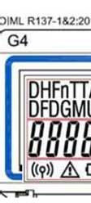
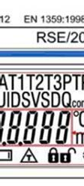
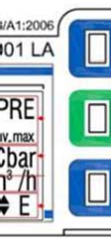


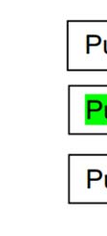
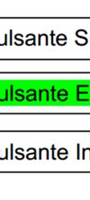
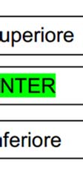
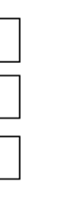
Esempio dell’illustrazione ingrandita per l’individuazione del pulsante ENTER chiaramente visibile in posizione centrale:

2. La lettura viene visualizzata sul display con codice T, figura 1.
Esempio di come appare il display acceso (figura 1) e della visualizzazione sul display del totale dei consumi in metri cubi:
Premere una sola volta il pulsante centrale ENTER (colo e VERDE)
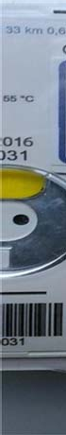
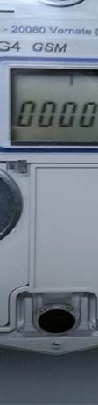
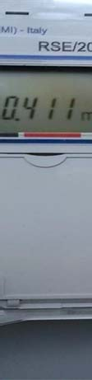
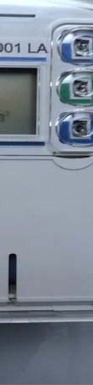

codice T
Fig. 1
Il display visualizza il totalizzatore dei volumi con il totale dei metri cubi base - volume corretto (consumo totale) alle condizioni termodinamiche di riferimento.

Attenzione:
Dopo due minuti il display si spegne automaticamente se non più interrogato.

Visualizzazione informazioni
Il display è del tipo a caratteri in bianco e nero. LCD bianco e nero costituito da 8 caratteri a 7 segmenti e da una serie di icone e simboli il cui significato viene illustrato di seguito:

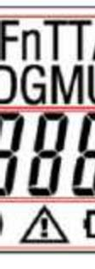
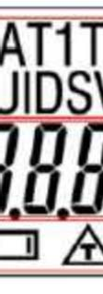
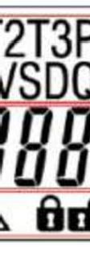
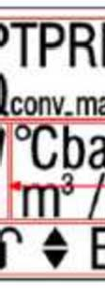
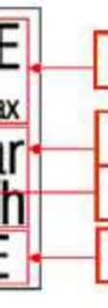
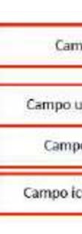
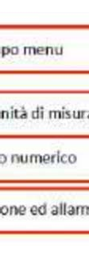
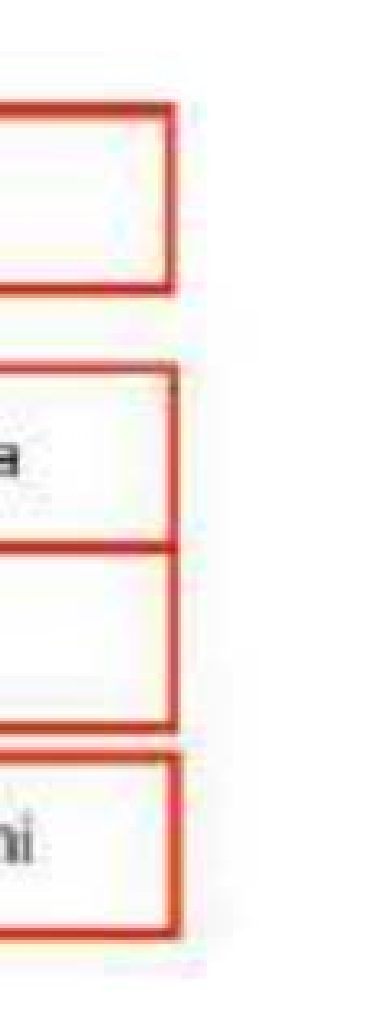

Campo menù: Il menù può essere identificato con una lettera o una combinazione fra lettere e numeri;
Campo unità di misura: Unità di misura visualizzate in funzione della grandezza fisica: temperatura, pressione, volume, portata.
Campo numerico: Campo numerico 8 caratteri a 7 segmenti che visualizza la misura in mc.
Campo allarmi: Campo allarmi si rimanda alla tabella icone e allarmi.

• Nelle condizioni di normale funzionamento il display è spento.
• Per attivare il display premere il pulsante centrale verde (ENTER).
• All’attivazione verrà eseguito un test del display, al termine del quale verrà visualizzato il menu con la data corrente
• Dopo due minuti di inattività il display ritorna automaticamente nello stato spento
• Premendo il pulsante Inferiore e Superiore si accede alle informazioni contenute nel misuratore e riportate nella tabella seguente.
• Il dato di consumo (usato per fatturare al cliente) riporta la lettera T.
• Il consumo T viene rappresentato da 8 cifre: 5 intere, 3 decimali separate da un punto.

Di seguito sono riportate le voci del menù consultabili sul display premendo i pulsanti superiore/inferiore:

